06.08.2026 |  | № 0085/01-07
Об утверждении предмета охраны объекта культурного наследия
регионального значения «2-х этажный кирпичный жилой дом с мезонином, первая половина ХIХ века», по адресу: г. Томск, ул. Гагарина, 2

В соответствии со статьями 9.2, 33 Федерального закона от 25.06.2002 № 73-ФЗ «Об объектах культурного наследия (памятниках истории и культуры) народов Российской Федерации», статьей 5 Закона Томской области от 06.09.2016 № 98-ОЗ «Об объектах культурного наследия (памятниках истории и культуры) Томской области», приказом Министерства культуры Российской Федерации от 13.01.2016 № 28 «Об утверждении Порядка определения предмета охраны объекта культурного наследия, включенного в единый государственный реестр объектов культурного наследия (памятников истории и культуры) народов Российской Федерации в соответствии со статьей 64 Федерального закона от 25 июня 2002 г. № 73-ФЗ «Об объектах культурного наследия (памятниках истории и культуры) народов Российской Федерации»; подпунктом г) пункта 8) части 9 главы 2 Положения о Комитете по охране объектов культурного наследия Томской области, утвержденного постановлением Губернатора Томской области от 29.04.2016 № 37,
ПРИКАЗЫВАЮ:
- Утвердить предмет охраны объекта культурного наследия регионального значения «2-х этажный кирпичный жилой дом с мезонином, первая половина ХIХ века», расположенного по адресу: Томская область, г. Томск, ул. Гагарина, 2, согласно приложению к настоящему приказу.
- Контроль за исполнением настоящего приказа возложить на председателя Комитета по охране объектов культурного наследия Томской области.

И.о. председателя комитета |  | Е.Е. Ярославцева

Приложение
к приказу Комитета по охране объектов культурного наследия Томской области
от 06.08.2026 № 0085/01-07

Предмет охраны объекта культурного наследия регионального значения
«2-х этажный кирпичный жилой дом с мезонином, первая половина ХIХ века», по адресу: Томская область, г. Томск, ул. Гагарина, 2

- Градостроительные характеристики здания первой половины XIX в., воссозданного в 2005 г., включая:
  - Местоположение здания в угловой северо-западной части квартала, главным северным фасадом по красной линии площади Батенькова, западным – по красной линии ул. Гагарина, формирует планировочный угол квартала, строчку застройки улицы и площади Батенькова. Находится в зоне расположения объектов культурного наследия регионального значения (пер. Батенькова, 5, ул. Гагарина, 3, 5, ул. Крылова, 4).
  - Ценный элемент исторической усадьбы (главный жилой дом), сформировавшейся в первой половине XIX – нач. ХХ вв. (Гагарина ул., 2; 2/1; Советская ул., 2а);
  - Секторы и направления видовых раскрытий здания с площади Батенькова, пер. Батенькова, пер. Пионерского, ул. Гагарина и с дворовой территории.
- Объёмно-пространственная композиция здания, воссозданного в 2005 г. (без поздних пристроек), включая: габаритные размеры здания по наружному контуру ограждающих конструкций, исторические габариты южного дворового объёма, планировку здания в конструкциях капитальных стен. Двухэтажный каменный дом с мезонином Г-образный в плане, усложненный по восточному фасаду двухэтажной пристройкой лестничного блока. Высотные отметки по венчающему карнизу основного объёма здания и мезонина. Исторические высотные отметки пристройки лестничного блока.
- Конфигурация крыши всех объёмов (над основным объемом – вальмовая, над пристройкой – изогнутая шатровая, над дворовым объёмом и мезонином – двухскатная), их габаритные размеры и высотные отметки по коньку основного объёма, пристройки и мезонина. Характер кровельного покрытия – листовой металл с фальцовкой и окраской, местоположение водосточных труб.
- Композиция и архитектурно-художественное оформление фасадов здания в стиле классицизм, воссозданного в 2005 г., включая:
  - Симметричную композицию уличных северного и западного фасадов основного объёма здания с композиционным акцентом центральной части северного фасада слабо выступающим ризалитом с треугольным фронтоном в уровне крыши. Композиция южного фасада с выступающим дворовым объёмом, акцентированного по основному зданию мезонином с балконом на деревянных фигурных колоннах с ограждением из балясин. Асимметричная композиция бокового восточного фасада с выступающим объёмом лестничного блока.
  - Оконные проёмы, их местоположение, количество, форма (узкие арочные – на пристройке, остальные – прямоугольные), их пропорции (окна первого этажа почти квадратные, окна второго этажа более высокие) и исторический рисунок расстекловки рам.
  - Местоположение основных входов в здание: два дверных проёма на восточном фасаде пристройки лестничного блока.
  - Воссозданные элементы фасадного декора: венчающий карниз большого выноса профильный с «сухариками», руст первого этажа с клинчатым замковым камнем на перемычках проёмов, профильные междуэтажные пояса, обрамление оконных проёмов 2-го этажа с прямоугольными и треугольными сандриками, рустованные угловые лопатки. Исторический вид треугольного фронтона и обрамлений проёмов. Исторический вид мезонина.
  - Виды отделки фасадной поверхности здания, воссозданного в 2005 г.: штукатурка по кирпичной кладке и профильные штукатурные элементы декора с окрашенной поверхностью.

Приложение
к предмету охраны объекта культурного наследия регионального значения «2-х этажный кирпичный жилой дом с мезонином, первая половина ХIХ века», по адресу: Томская область, г. Томск, ул. Гагарина, 2
Фотографические изображения объекта культурного наследия
Автор снимков: начальник ОГАУК «Центр по охране памятников» Яблонская М.А., 29.05.2026
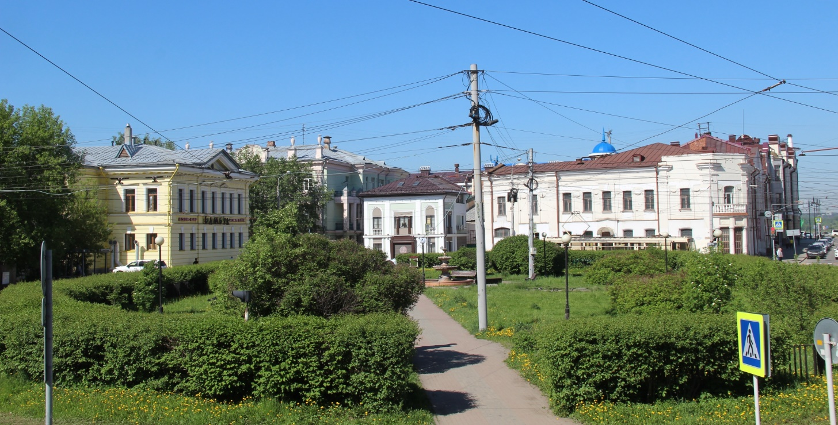
Видовая точка №1. Общий вид здания в застройке площади Батенькова

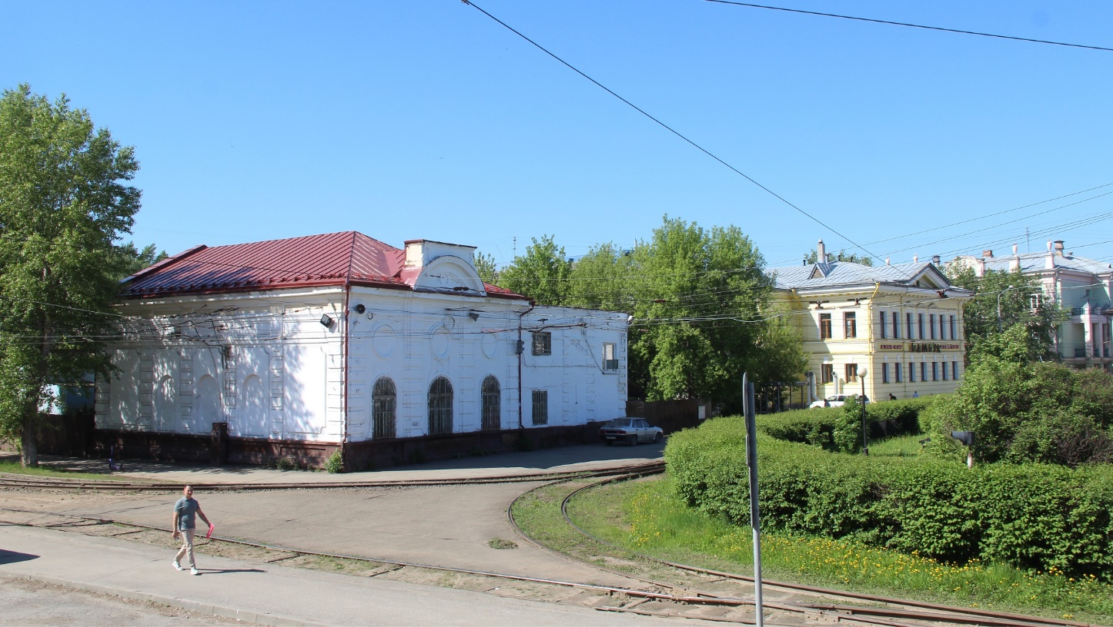
Видовая точка №2. Общий вид исторической усадьбы (Советская ул., 2а, Гагарина ул., 2)
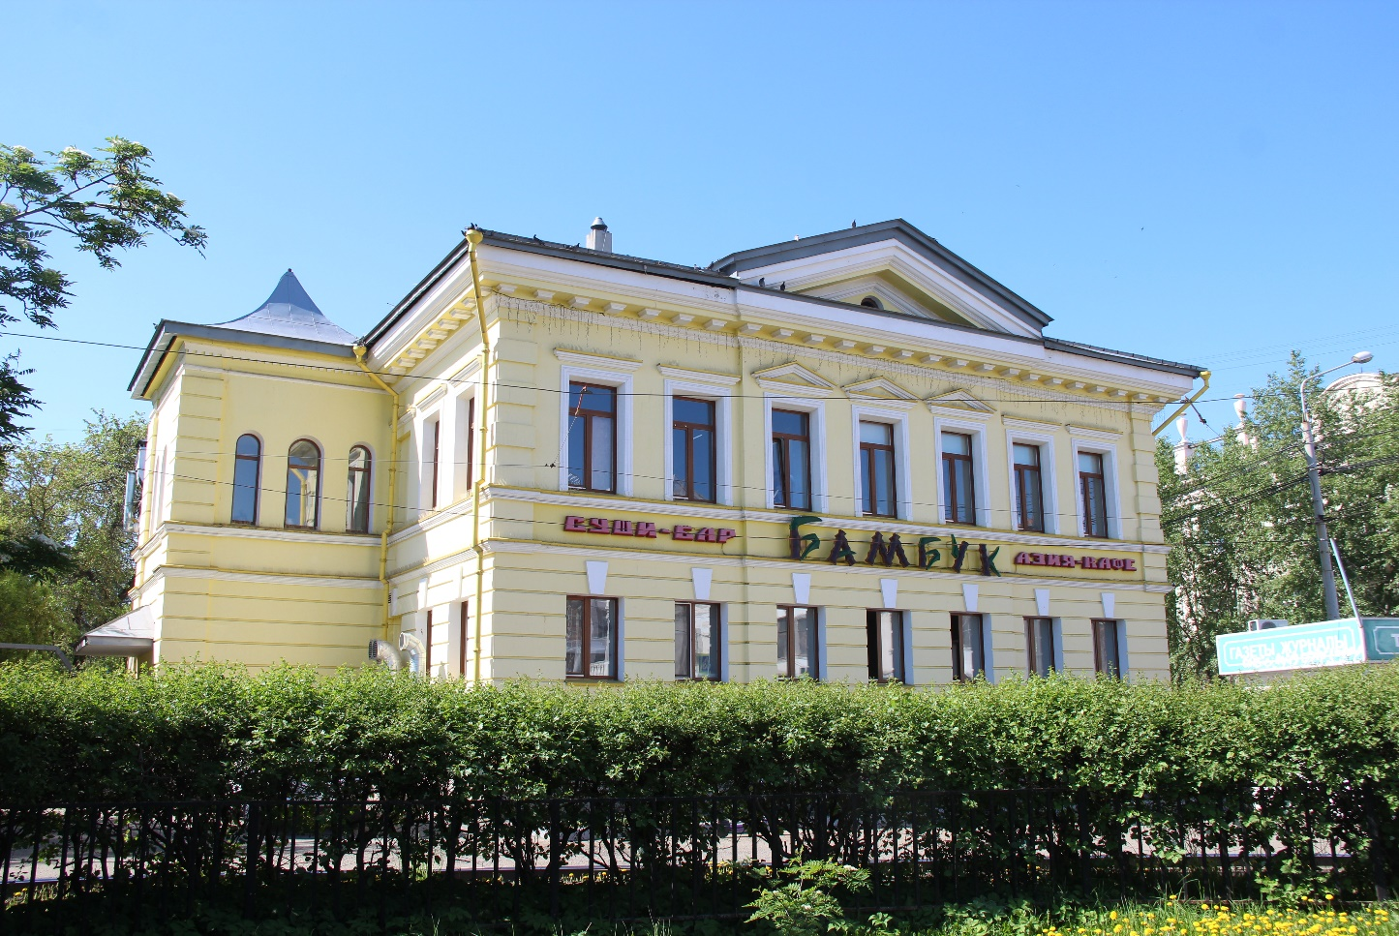
Видовая точка № 3.
Главный северный фасад здания, вид с пл. Батенькова

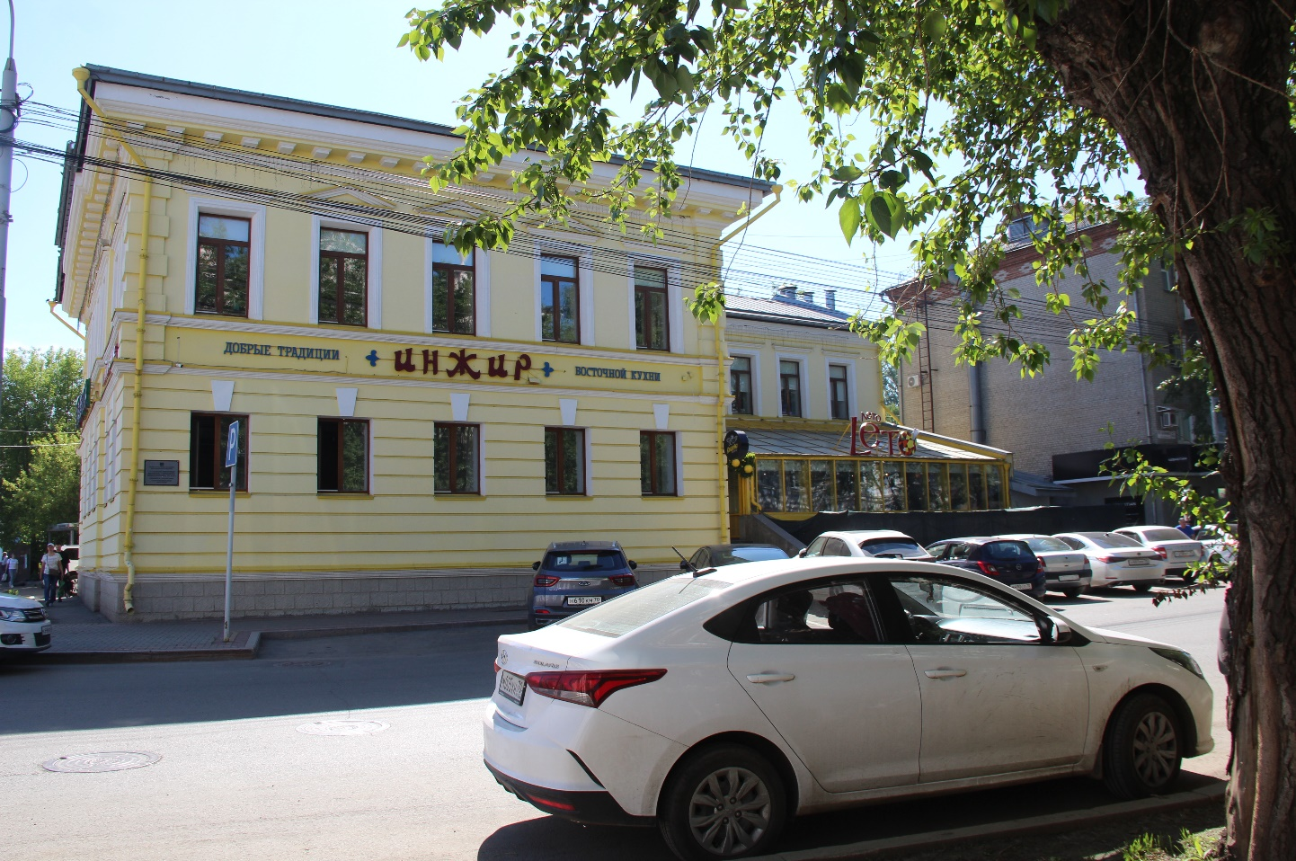
Видовая точка № 4.
Западный фасад здания, вид с ул. Гагарина

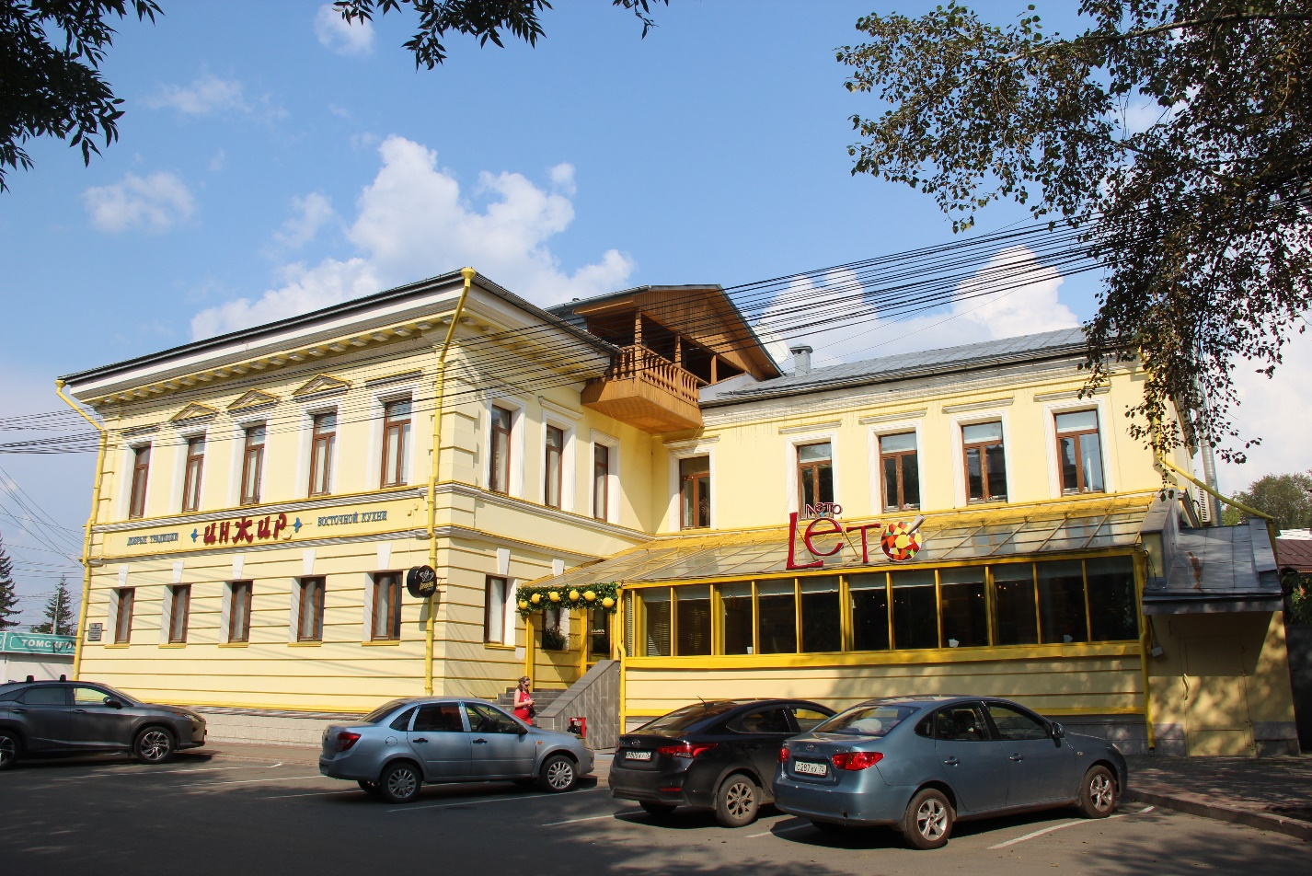
Видовая точка № 5.
Общий вид здания с юго-западной стороны (с ул. Гагарина)

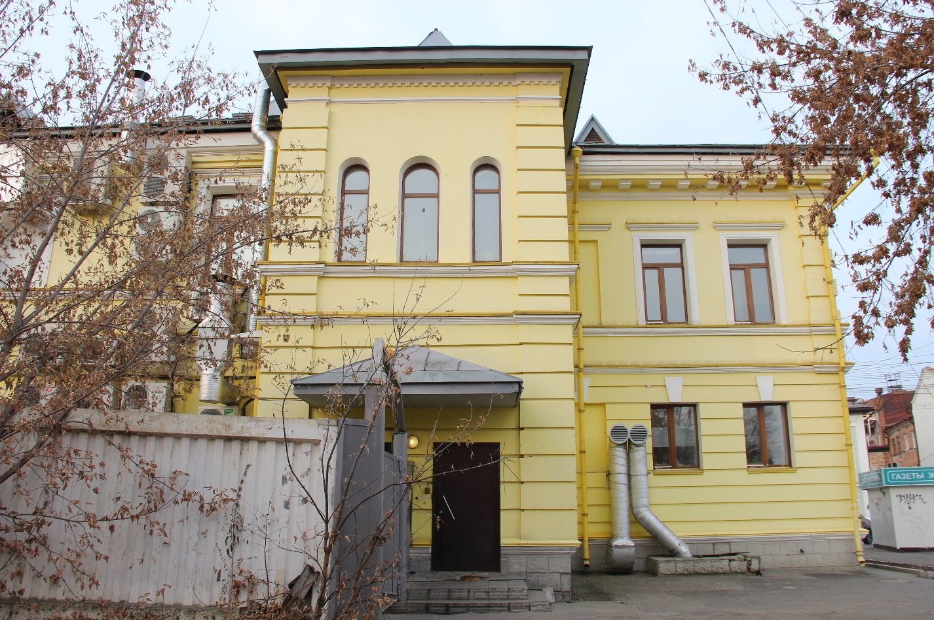
Видовая точка № 6.
Фрагмент восточного фасада здания

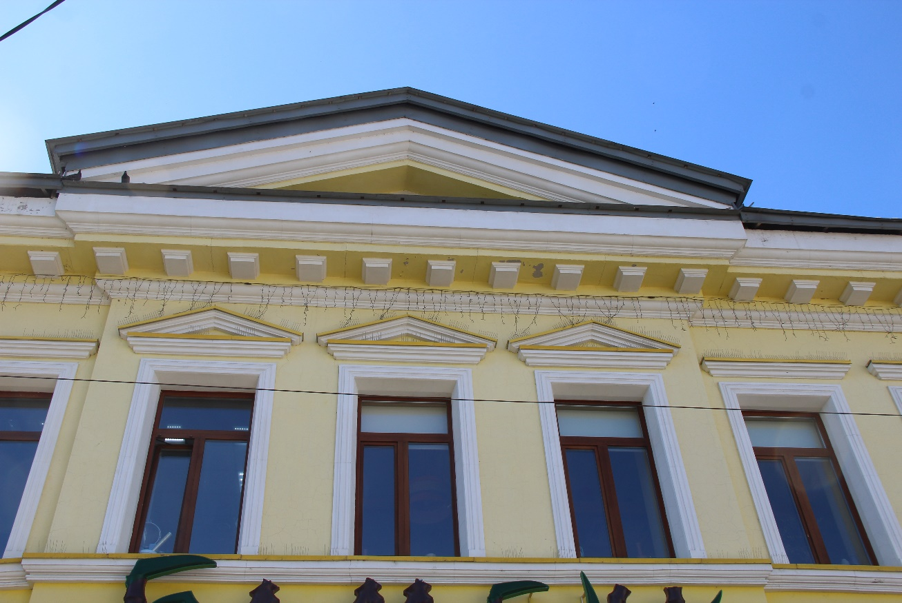
Видовая точка № 7.
Фрагмент северного фасада здания. Треугольный фронтон, профильный венчающий карниз с декором, сандрики и профильное обрамления оконных проемов 2-го этажа

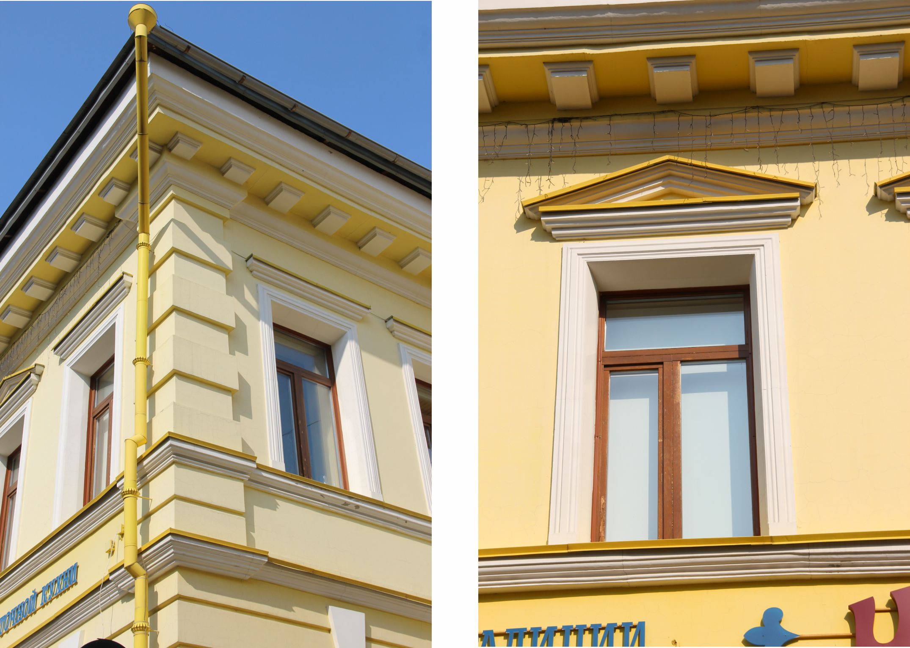
Видовая точка № 8.  Фрагмент фасада с элементами декора: карниз, междуэтажные пояса, рустованная угловая лопатка | Видовая точка № 9.  Декор окна 2-го этажа
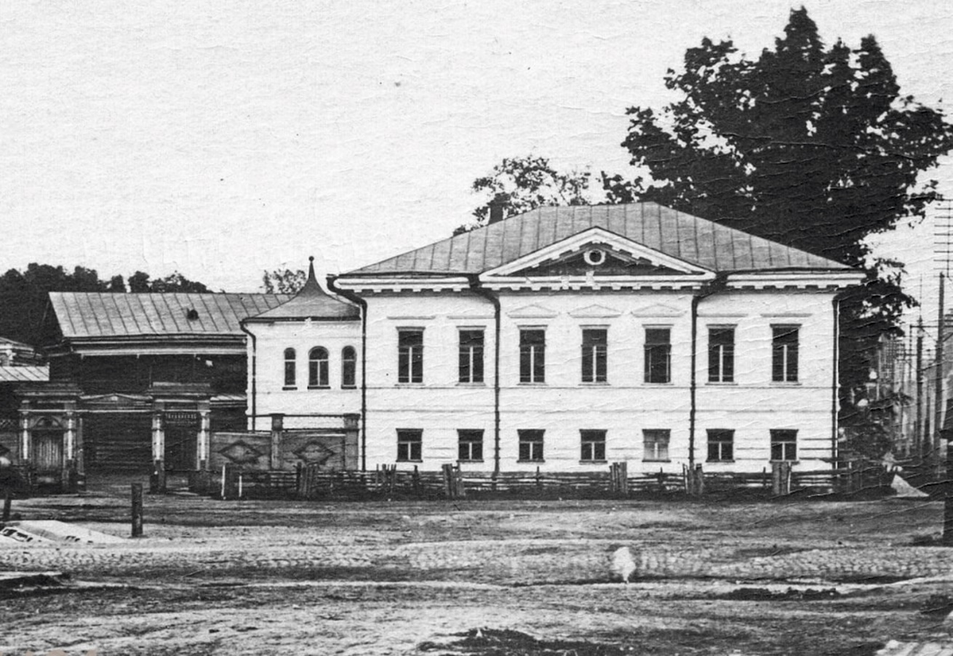
Видовая точка № 10.
Общий вид здания с северной стороны (кон. XIX в.), ТОКМ

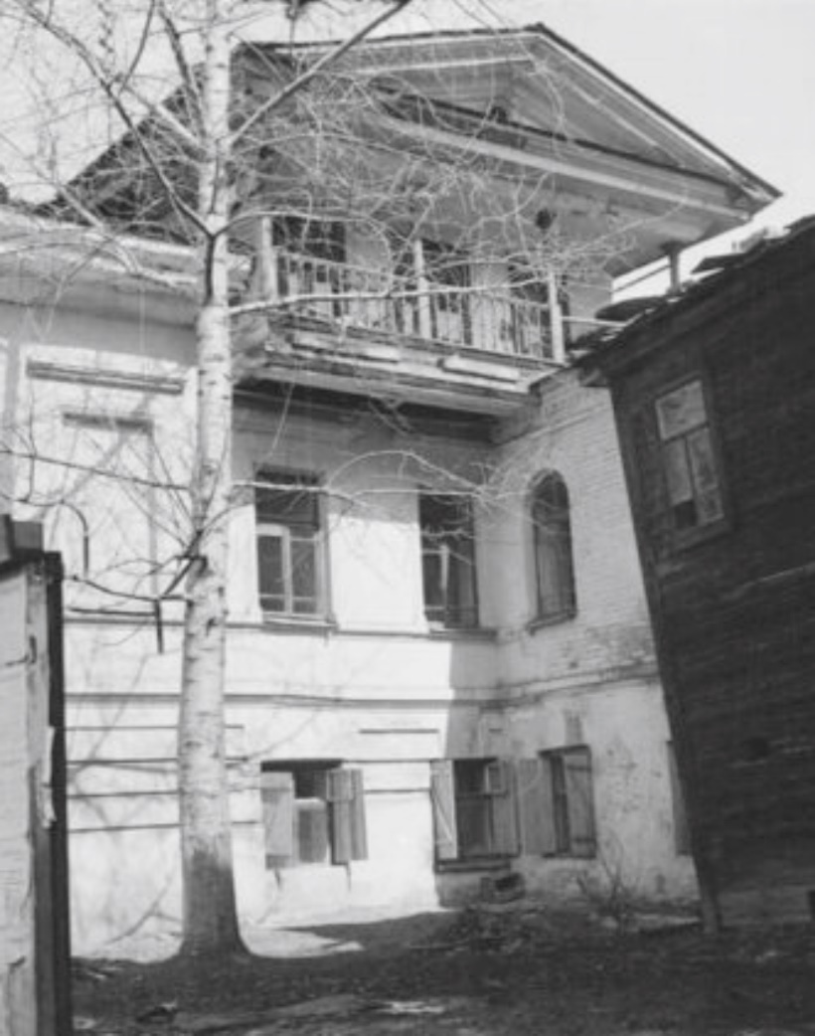
Видовая точка № 11. Фрагмент южного фасада с мезонином
(П.Н. Коханенко, 1968-1974 гг.)

